第25届全国物理竞赛决赛试题
考生须知
题号 | 一 | 二 | 三 | 四 | 五 | 六 | 七--1 | 七--2 | 总分
得分
阅卷
复核
1 考生考试前请认真阅读本须知。
2 本试题包括试题纸和答题纸两部分，其中试题纸从本页开始，共3张（6页），含7道大题，（其中第七题包括7-1和7-2两部分），总分为140分，试题纸的每一页下面标出了该页的页码和试题纸的总页数，请认真核对每一页的页码和试题纸的总页数是否正确每一页是否有不清楚的地方，发现问题请及时与监考老师联系。
3 本试卷的第二部分为答题纸，紧接在试题纸的后面，共10张（20页），请认真核对答题纸的每一页的页码和答题纸的总页数，请在标有对应题号的答题纸上解答相应的题目。
4 答题纸的密封线内，答题纸的背面和试题纸一律不能写解答，所写的解答一律无效。
5 试题纸与答题纸已经装订在一起，严禁拆开。
6 考生可以用发的草稿纸打草稿，但需要阅卷老师评阅的内容一定要写到答题纸上，阅卷老师只评阅答题纸上的内容，写在草稿纸上的内容一律无效。

--------------------------------------------------以下为试题-----------------------------------------------------

一 （18分）、足球比赛，一攻方队员在图中的A处沿AX方向传球，球在草地上以速度V匀速滚动，守方有一队员在图中B处以d表示A、B间的距离，以θ表示AB与AX之间的夹角，已知θ＜90°，设在球离开A处的同时，位于B处的守方队员开始沿一直线在匀速运动中去抢球，以Vp表示他的速率，在不考虑场地边界限制的条件下，求解以下问题（要求用题中所给参量间的关系式表示所求得的结果）。
1．求出守方队员可以抢到球的必要条件。
2．如果攻方有一接球队员个处在AX线上等球，以Lr表示他到A点的距离，求球不被原在B处的守方队员抢断的条件。
3．如果攻方有一接球队员个处在AX线上等球，以L表示他到A点的距离，在球离开A处的同时，他开始匀速跑动去接球，以Vr表示其速率，求在这种情况下球不被原在B处的守方队员抢断的条件。
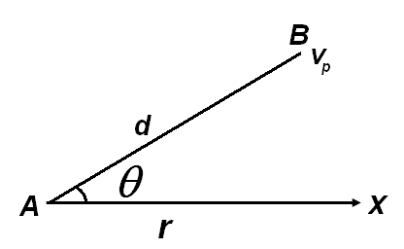

二 （25分）卫星的运动可有地面的观测来决定，而知道了卫星的运动，又可以用空间的飞行体或地面上物体的运动，这都涉及到时间和空间坐标的测定，为简化分析和计算，不考虑地球的自转和公转，把它作惯性系。
1.先来考虑卫星的测定，设不考虑相对论效应，在卫星上装有发射电波的装置和高精度的原子钟。假设在卫星上每次发出的电波信号，都包含该信号发出的时刻这一信息。
(1) 地面观测系统（包含若干个观测站）可利用从电波中接收到的这一信息，并根据自己所处的已知位置和自己的时钟来确定卫星每一时刻的位置，从而确定卫星的运动。这种测量系统至少需要包含几个地面观测站？列出可以确定卫星位置的方程。
(2)设有两个观测站,分别位于同一经线上的北纬θ 度和南纬θ 度处，若它们同时收到时间之前卫星发出的电波信号。（a）试求发出电波时刻卫星距地面的最大高度H 。（b）当处观测站的位置的纬度都有很小的误差时，试求的H误差。（3）如果上述的时间有很小的误差，试求的H误差。
2. 在上面的小题（1）中，若=45°，=0.10s，（a）试问卫星发射时刻卫星距地面的最大高度H 是多少km? (b) 若=1.0°，定出的H有多大误差？（c） 若=0.010，定出的H有多大误差？ 假设地球为半径R= 的球体，光速
，地面处的重力加速度.
3. 再来考虑根据参照卫星的运动来测定一个物体的运动。设不考虑相对论效应。假设从卫星持续发出的电波信号包含卫星运动状态的信息，即每个信号发出的时刻及该时刻卫星的位置，再假设被观测的物体上有一台卫星信号接收器（设其上没有时钟），从而可获知这些信息。为了利用这些信息来确定物体的运动状态，即物体接收到卫星信号时物体当时所处的位置，以及当时的时刻，一般来说物体至少需要同时接收到几个卫星同时发来的信号电波？列出确定物体当时位置和当时时刻的方程。
4. 根据狭义相对论，运动的钟比静止的钟慢，钟在引力场中慢。现在来考虑在上述测量中相对论的这两种效应。已知天上卫星的钟与地面观测站的钟零点已对准，假设卫星在离地面
的圆形轨道上运行，地球半径R、光速c和地球表面重力加速度g取小题2中给的值。
(1) 根据狭义相对论，试估算地上的钟经过24小时后，它的示数与卫星上的钟的示数差多少？设在处理这一问题时可以把匀速直线运动的时钟走慢的公式用于匀速圆周运动。
(2) 根据广义相对论，钟在引力场中变慢的因子是是钟所在位置的引力势（引力势能与所受引力作用的物体的质量之比，取无限远处引力势为0）的大小，试问地上的钟24小时后，卫星上的钟的示数与地面上的钟的示数差多少？

三．（15分）制冷机是通过外界对机器做功，把从低温吸取的热量连同外界对机器做功得到的能量一起送到高温处的机器。它能使低温处的温度降低，高温处的温度升高。已知当制冷机工作在绝对温度为的高温处和绝对温度为的低温处之间时，若制冷机从低温处吸取的热量为Q,外界对制冷机做的功为W，则有

式中等号对应于理论上的理想情况。
某制冷机在冬天作热泵使用（即取暖空调机），在室外温度为-5.00°C的情况下，使某房间内的温度保持在20. 00°C。由于室内温度高于室外，故将有热量从室内传递到室外。本题只考虑传导方式的传热，它服从以下的规律：设一块导热层，其厚度为l，面积为S,两侧温度差的大小为 ，则单位时间内通过导热层由高温处传导到低温处的热量为
其中为导热率，取决于导热层材料的性质。
1. 假设该房间向外散热是由面向室外的面积为、厚度为的玻璃引起的，已知该玻璃的导热率为，电费为每度0.50元，试求在理想情况下该热泵工作12小时需要多少度电？
2. 若将上述玻璃板换为“双层玻璃板”，两层玻璃的厚度均为2.00mm，玻璃板之间夹有厚度为的空气层，假设空气的导热率为，电费仍为每度0.50元，若该热泵仍然工作12小时，问这时的电费比上一问单层玻璃情形节省多少？

四．（25分）图1所示器件由相互紧密接触的金属层M薄绝缘层I和金属层M构成，按照经典物理的观点，在I层绝缘性能理想的情况下，电子不可能从一个金属层穿过绝缘层到达另一个绝缘层。但是按照量子物理的原理，在一定的条件下，这种渡越是可能的。习惯上将这一过程称之为“隧穿”，它是电子具有波动性的结果。隧穿是单个电子的过程，是独立的事件。通过绝缘层转移的电荷量只能是电子电荷量（）的整数倍，因此也称为“单电子隧穿”，MIM器件也称为“隧穿结”，或“单电子隧穿结”。
本题涉及对单电子隧穿过程控制的库仑阻塞原理，由于据此可望制成尺寸很小的单电子器件，这是目前研究的很多、有应用前景的领域。
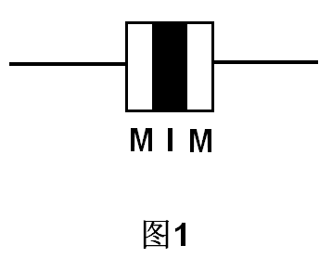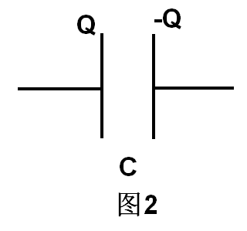
1. 显示库仑阻塞原理的最简单的做法是将图1的器件看成一个电容为C的电容器。如图2所示，电容器极板上的电荷来源于金属极板上导电电子云相对于正电荷的背景的很小的位移，可以连续变化。如前所述，以隧穿方式通过绝缘层的只可能是分立的单电子电荷。如果隧穿过程会导致体系静电能上升，则此过程不能发生，这种现象称为库仑阻塞。试求出发生库仑阻塞的条件。即电容器极板间的电势差在什么范围内单电子隧穿过程被禁止。
2. 假定 ,是刚能发生的隧穿电压，试估算电容C的大小，
3. 将图1的器件与电压为V的恒压源相接时，通常采用图3所示的双结构器件来观察，电子隧穿，避免杂散电容的影响。中间的金属块层称为单电子岛。作为电极的左、右金属块层分别记为S、D。若已知岛中有净电荷量为-ne，其中净电子数n可为正、负整数或零，e为电子电荷量大小，两个MIM结的电容分别为和,试证明：双结结构器件的静电能中与岛上净电荷量相关的静电能（简称单电子岛静电能）为
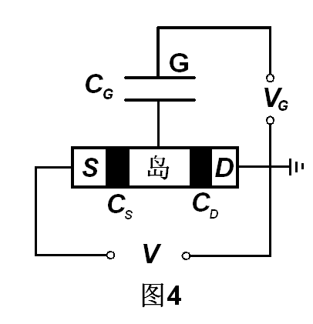
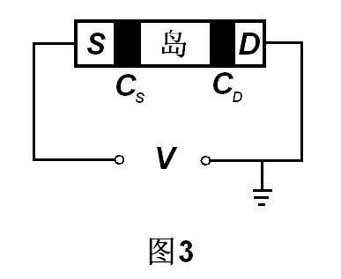

4. 在图3给出的具有S（源）、D（漏）电极双结结构的基础上，通过和岛连接的电容添加门电极G构成如图4给出的单电子三极管结构，门电极和岛间没有单电子隧穿事件发生。在V较小且固定的情况下，通过门电压可控制岛中的净电子数n，简单的模型是将的作用视为在岛中附加的等效电荷,这时单电子岛的静电能可近似为
式中，。
利用答卷纸上的方格图，考虑库仑阻塞效应，用粗线画出净电子数从n=0开始，由0增大到3的过程中，单电子岛的静电能随的变化的图线（纵坐标表示，取的单位为;横坐标表示，取的单位为e）。要求表出关键点的坐标，并把n=0,1,2,3时的变化范围填在答卷纸表格中。
此小题只按作图及所填表格给分。

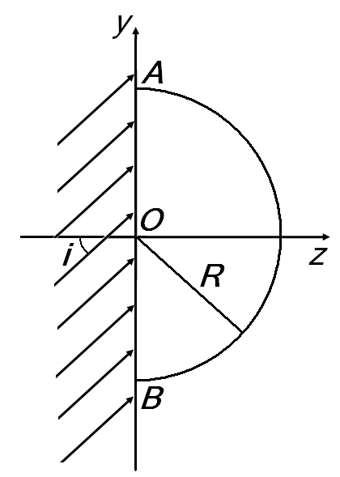
五．（15分）折射率为n=1.50、半径为R的透明半圆柱体放在空气中，其垂直于柱体轴线的横截面如图所示，图中O点为横截面与轴线的交点，光仅允许从半圆柱体的平面AB进入，一束足够宽的平行单色光沿垂直于圆柱轴的方向以入射角i射至AB整个平面上，其中有一部分入射光束能通过半圆柱体从圆柱面射出，这部分光束在入射到AB面上时沿y轴方向的长度用d表示。本题不考虑在光线在透明圆柱体内经一次或多次反射后再射出柱体的复杂情形。
1. 当平行入射光的入射角i从0°到90°变化时，试求d的最大值和最小值.
2. 在如图所示的平面内，求出射光束与柱面相交的圆弧对O点张角θ 与入射角i的关系，并求在掠入射时上述圆弧的位置。

六．（17分）根据广义相对论，光线在星体的引力场中会发生弯曲，在包含引力中心的平面内是一条在引力中心附近微弯的曲线，它距离引力中心的最近的点，称为光线的近星点。通过近星点与引力中心的直线，是光线的对称轴。若在光线所在的平面内选择引力中心为平面极坐标（）的原点，选取光线的对称轴为极坐标轴，则光线方程（光子的轨迹方程）为
G是万有引力恒量，M是星体质量，C是光速，a是绝对值远小于1的参数。现在假设离地球80.0光年处有一星体，在它与地球球心的连线的中点处有一白矮星。如果经过该白矮星两侧的星光对地球上的观察者所张的视角是弧度，试问此白矮星的质量是多少千克？已知

七--1．（11分） 假设对氦原子基态采用玻尔模型，认为每个电子都在以氦核为中心的圆周上运动，半径相同，角动量为，，其中h是普朗克常数。
（1）.如果忽略电子间的相互作用, 氦原子的一级电离能是多少eV ? 一级电离能是指把把其中的一个电子移到无限远所需要的能量。
（2）实验测得的氦原子的一级电离能是24.4eV，若在上述玻尔模型的基础上来考虑电子之间的相互作用，进一步假设：两个电子总通过氦核的一条直径的两端。试用此模型和假设，求出电子运动轨道的半径，基态能量以及一级电离能。并与实验测得的氦原子的一级电离能相比较。
已知电子质量 ，c是光速，组合常数，
，k是静电力常量，e是基本电荷。
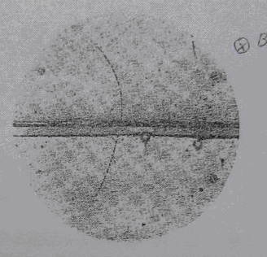
七--（14分）右图是某粒子穿过云室留下的径迹的照片。径迹在直面内，图的中间是一块与纸面垂直的铅板，外加的恒定的匀强磁场的方向垂直于纸面向里，假设粒子的电荷的大小是一个基本电荷量e, ,铅板下部径迹的曲率半径，铅板上部径迹的曲率半径，铅板内的径迹与铅板法线成角。铅板厚度，磁感应强度B=1.00T ,粒子质量 ，不考虑云室中气体对粒子的阻力，
（1）写出粒子运动的方向和电荷的正负。
（2）试问粒子在穿过铅板期间所受的平均阻力是多少N？
（3）假设射向铅板的不是一个粒子而是从加速器中流出的流量为的脉冲粒子流，一个脉冲持续时间为，试问铅板在此脉冲粒子束所受的力的平均值是多少N？铅板在此期间吸收的热量又是多少J?

